Архангельск (8182)63-90-72  Астана (7172)727-132  Астрахань (8512)99-46-04  Барнаул (3852)73-04-60  Белгород (4722)40-23-64  Брянск (4832)59-03-52  Владивосток (423)249-28-31  Волгоград (844)278-03-48  Вологда (8172)26-41-59  Воронеж (473)204-51-73  Екатеринбург (343)384-55-89  Иваново (4932)77-34-06 | Ижевск (3412)26-03-58  Иркутск (395)279-98-46  Казань (843)206-01-48  Калининград (4012)72-03-81  Калуга (4842)92-23-67  Кемерово (3842)65-04-62  Киров (8332)68-02-04  Краснодар (861)203-40-90  Красноярск (391)204-63-61  Курск (4712)77-13-04  Липецк (4742)52-20-81 | Магнитогорск (3519)55-03-13  Москва (495)268-04-70  Мурманск (8152)59-64-93  Набережные Челны (8552)20-53-41  Нижний Новгород (831)429-08-12  Новокузнецк (3843)20-46-81  Новосибирск (383)227-86-73  Омск (3812)21-46-40  Орел (4862)44-53-42  Оренбург (3532)37-68-04  Пенза (8412)22-31-16 |  | Пермь (342)205-81-47  Ростов-на-Дону (863)308-18-15  Рязань (4912)46-61-64  Самара (846)206-03-16  Санкт-Петербург (812)309-46-40  Саратов (845)249-38-78  Севастополь (8692)22-31-93  Симферополь (3652)67-13-56  Смоленск (4812)29-41-54  Сочи (862)225-72-31  Ставрополь (8652)20-65-13 | Сургут (3462)77-98-35  Тверь (4822)63-31-35  Томск (3822)98-41-53  Тула (4872)74-02-29  Тюмень (3452)66-21-18  Ульяновск (8422)24-23-59  Уфа (347)229-48-12  Хабаровск (4212)92-98-04  Челябинск (351)202-03-61  Череповец (8202)49-02-64  Ярославль (4852)69-52-93
 | Киргизия (996)312-96-26-47 | Россия (495)268-04-70 | Казахстан (772)734-952-31

mea@nt-rt.ru

ОПРОСНЫЙ ЛИСТ
на болтовой инструмент

Контактные данные:

Имя
Фамилия
Телефон
E-mail
Должность
Адрес
Наименование предприятия
Факс
Веб-сайт
Дополнительная информация
Оборудование

Дополнительные сведения:
Соединяемые детали __________________________________
A____________ B____________ C____________ D____________ E____________
F____________ G1__________ G2_____ _ H____________ J____________
K____________ K____________ O___________ S________


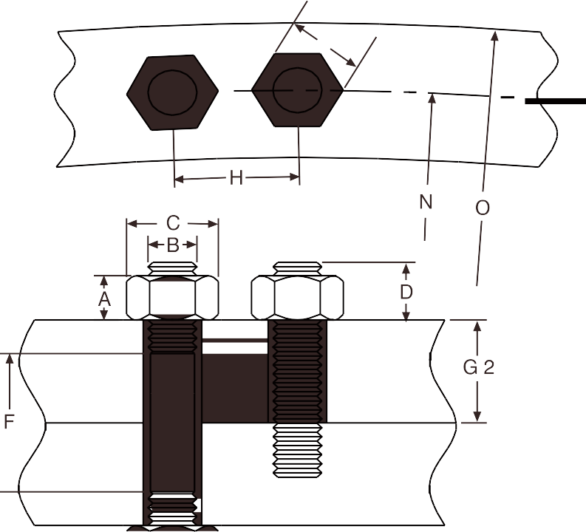




Характеристика шпилек (болтов).

Шаг резьбы, мм Количество Материал Предел текучести, МПа Класс прочности

Характеристика соединения.

Требуемое усилие затяжки, МПа, ,или крутящий момент, Нм
Состояние поверхности в резьбе и сопрягаемой поверхности, наличие смазки:

Температурные условия эксплуатации Синхронная затяжка: да , нет
Количество одновременно затягиваемых шпилек
Разработка методики затяжки: требуется , не требуется Желаемый привод насоса (насосной станции): электрический , пневматический , ручной , от ДВС

